Ермакова Елена Васильевна

МБДОУ "Центр развития ребенка детский сад №98 "Сказка",

г. Курск
Воспитатель

План по самообразованию.

Тема: «Использование здоровьесберегающих технологий в работе с детьми дошкольного возраста»
Цель: продолжать повышать профессиональную квалификацию по вопросу современных здоровьесберегающих технологий.
Задачи:
1. Продолжать изучать учебную, справочную, научно- методическую литературу по вопросу здоровьесбережения.
2. Учиться моделировать работу на основе изученных видов, приемов и методов здоровьесбережения ( комплексы дыхательной гимнастики, гимнастики пробуждения, подвижные игры, физкультминутки)
3. Направить жизнедеятельность детей в дошкольном учреждении на сохранение и укрепление здоровья.
4. Разработать и реализовать на прогулке для средней группы эмоционально окрашенную двигательную деятельность,которая станет не только средством физического развития, но и способом психологической разгрузки детей, которых отличает довольно высокая возбудимость..
5. Систематизировать изученную литературу.

Перспективный план работы

Раздел плана |  | Форма работы |  | Практические выходы | Отчет о выполнении
 | Сентябрь
Работа с детьми |  | Проведение Дня Здоровья  Организация подвижных игр (ежедневно)  Проведение физкультурных занятий (в течение года) |  | Учить детей охранять и укреплять свое здоровье  Развивать эмоциональную сферу. Формировать гармоничную личность.  Формировать потребность в двигательной активности. | конспект  Фотоотчет
Работа с родителями |  | Индивидуальные беседы с родителями по теме « Спортивная одежда и обувь для занятий физкультурой» |  | Предоставление родителям педагогической информации по данной теме | Конспект
Самореализация |  | Продолжение изучение программы по образовательной области «здоровье» |  | Повышение знаний, сбор материала
 |  | Октябрь
Работа с детьми |  | Проведение динамических пауз во время занятий (в течение года) |  | В качестве профилактики утомления  В качестве профилактики непропорциональной нагрузки на мышцы  В целях укрепления организма  В качестве развития моторики  Развивать эмоционально- волевую сферу и игровую деятельность  Выявит уровень физического развития детей. Сбор и обработка данных | Фотоотчет
Проведение релаксации (в течение года)
Проведение утренней гимнастики
(каждый день)
Проведение пальчиковой гимнастики (ежедневно)
Проведение осеннего квеста
Диагностика уровня физической подготовки детей
Работа с родителями |  | Консультация для родителей «Берегите глазки» |  | Предоставление родителям педагогической информации по данной теме | конспект
Самореализация |  | Работа с книгой Ткаченко Т.А. «Развиваем мелкую моторику» |  | Повышение знаний, сбор материала
Ноябрь
Работа с детьми |  | Проведение тематического мероприятия «День Матери» |  | Развивать эмоционально- волевую сферу и игровую деятельность | Конспект занятия
Работа с родителями |  | Консультация для родителей «Агрессивные дети» |  | Предоставление родителям педагогической информации по данной теме | конспект
Самореализация |  | Обновление физкультурного уголка  Продолжение работы с книгой Ткаченко Т.А. «Развиваем мелкую моторику» |  | Создание условий для сохранения здоровья  Повышение знаний, сбор материала
Декабрь
Работа с детьми |  | Проведение новогоднего утренника |  | Развивать эмоционально- волевую сферу и игровую деятельность | Фотоотчет
Работа с родителями |  | Консультация для родителей  «Встречаем Новый год вместе с ребенком» |  | Предоставление родителям педагогической информации по данной теме | конспект
Самореализация |  | Анализ заболеваемости в зимний период |  | Сбор аналитической информации
Январь
Работа с детьми |  | Проведение тематических дней новогодних каникул |  | Формировать потребность в двигательной активности, развивать умение сознательно вырабатывать полезные привычки.
Работа с родителями |  | Консультация для родителей « Что должен уметь ребенок 5 го года жизни» |  | Предоставление родителям педагогической информации по данной теме | конспект
Самореализация |  | Продолжение изучение программы по образовательной области «Физическая культура»» |  | Повышение знаний, сбор материала
Февраль
Работа с детьми |  | Проведение утренника к Дню Защитника Отечества |  | Развивать эмоционально- волевую сферу и игровую деятельность | Фотоотчет
Работа с родителями |  | Консультация « Отец как воспитатель» |  | Предоставление родителям педагогической информации по данной теме | конспект
Самореализация |  | Работа с методической литературой  (ж-л «Дошкольное воспитание») |  | Повышение знаний, сбор материала
Март
Работа с детьми |  | Проведение утренника к 8 Марта |  | Развивать эмоционально- волевую сферу и игровую деятельность | Фотоотчет
Работа с родителями |  | Консультация «Счастье- это когда тебя понимают» |  | Предоставление родителям педагогической информации по данной теме | конспект
Самореализация |  | Работа с методической литературой |  | Повышение знаний, сбор материала
Апрель
Работа с детьми |  | Развлечение «День Земли»  Мониторинг |  | Развивать эмоционально- волевую сферу и игровую деятельность  Подведение итогов эффективности использования современных здоровьесберегающих технологий | Фотоотчет
Работа с родителями |  | Консультация «Готовность к школе» |  | Предоставление родителям педагогической информации по данной теме | конспект
Самореализация |  | Продолжение изучения основной примерной программы «Мир открытий» по образовательной области «Здоровье» |  | Повышение знаний, сбор материала
Май
Работа с детьми |  | Проведение праздника «День Победы» |  | Развивать эмоционально- волевую сферу и игровую деятельность | Фотоотчет
Работа с родителями |  | Консультация «Что такое патриотическое воспитание»  Собрание |  | Предоставление родителям педагогической информации по данной теме  Подведение итогов работы. Анализ результатов совместной деятельности | конспект
Самореализация |  | Продолжение изучения основной примерной программы «Мир открытий» по образовательной области «Физическая культура»  Сбор информации |  | Повышение знаний, сбор материала  Пополнение методической копилки

Литература:
1. Программа воспитания и обучения Васильевой Л.А.
2. «Дошкольное воспитание», научно- методический журнал; ООО Издательский дом «Воспитание дошкольника», Москва
3. «Здоровье дошкольника», научно- практический журнал; ООО Издательский дом «Воспитание дошкольника», Москва
4. Примерная общеразвивающая программа дошкольного образования «Мир открытий» под редакцией Л.Г. Петерсон
- Ткаченко Т.А. «Развиваем мелкую моторику». - М.: Эксмо, 2008

Индивидуальные беседы с родителями по теме
« Спортивная одежда и обувь для занятий физкультурой»

Для занятий физическими упражнениями в детском саду малышу понадобится легкая спортивная обувь с прочной резиновой подошвой. Спортивная обувь при активных движениях должна надежно поддерживать стопу ребенка. Для профилактики травм важна плотная фиксация стопы и наличие негладкой, амортизирующей подошвы. Чешки для занятий физкультурой в детском саду надевать ребенку не следуют, они подходят только для музыкальных занятий, поскольку тонкая кожаная подошва чешек скользит и совершенно не амортизирует, кроме этого, чешки не обеспечивают поддержку и фиксацию стопы.
Внешний вид обуви для детского сада также немаловажен. Чувство вкуса следует прививать ребенку с самого раннего возраста, поэтому обувь должна выглядеть привлекательно и нравиться малышу. Если ребенок будет считать красивой свою обувь, он не станет разбрасывать ее где попало и будет бережно к ней относиться.
При покупке обуви для детского сада следует отдавать предпочтение изделиям от известных производителей, обладающим сертификатами качества и безопасным для детского здоровья.
Подошва обуви для детского сада не должна быть слишком гибкой, но при этом она должна оставаться податливой для амортизации во время ходьбы. Также ей не следует быть совершенно плоской, иначе ребенку будет сложно сохранять во время ходьбы равновесие.
Ножки ребенка растут очень быстро. Поэтому не забывайте почаще проверять, не жмет ли малышу его обувь, удобно ли ему в ней ходить. Как только вы заметите, что большой палец ноги ребенка касается в положении стоя носка его ботинка, сразу же приобретайте ему новую, более подходящую по размеру обувь для детского сада. Помните, что неудобная обувь может не только вызывать у малыша дискомфортные ощущения, но и негативно отразиться на формировании его ножек, а также стать причиной появления у ребенка негативного отношения к пребыванию в детском саду.

Фотоотчет
Организация подвижных игр
и проведение физкультурных занятий

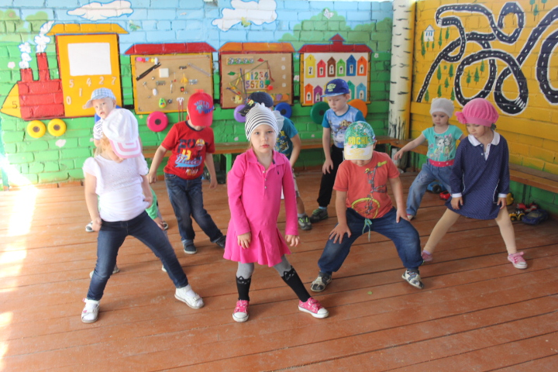
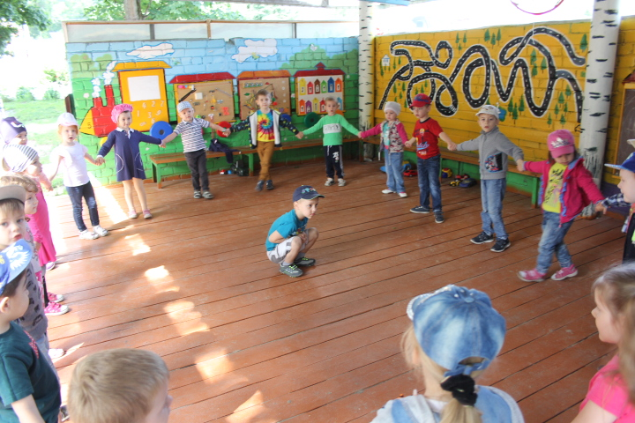
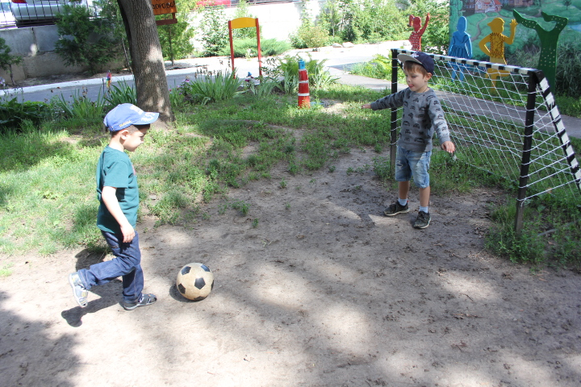
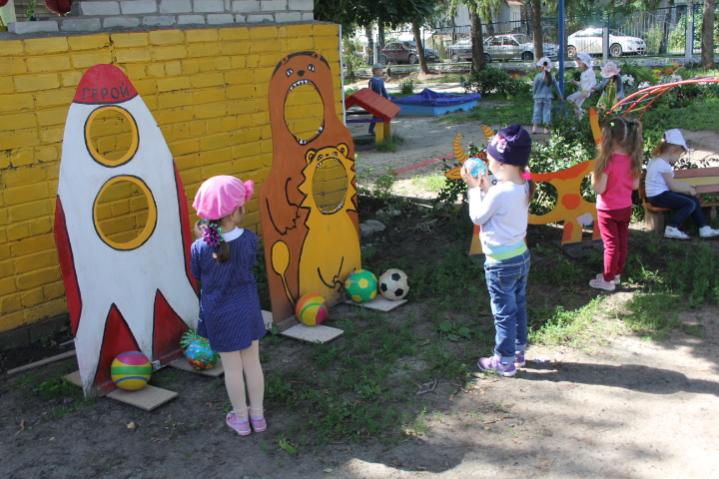
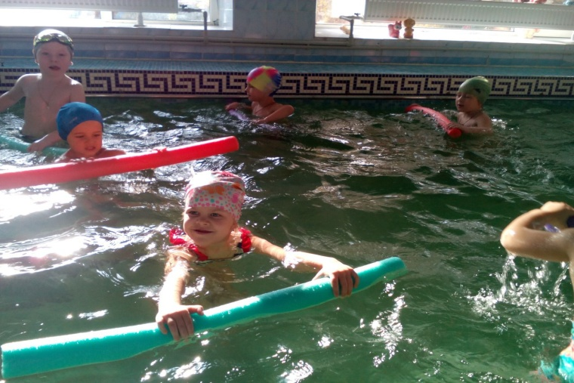
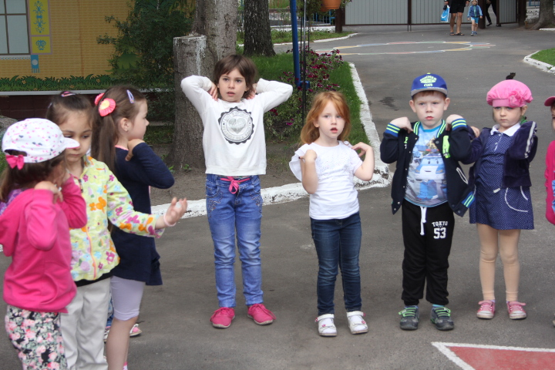

Фотоотчет
Проведение динамических пауз во время занятий, релаксаций
утренней гимнастики, пальчиковой гимнастики
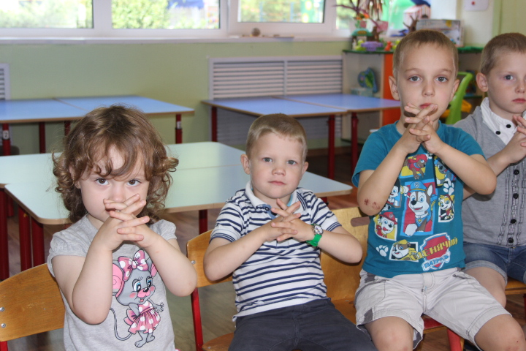
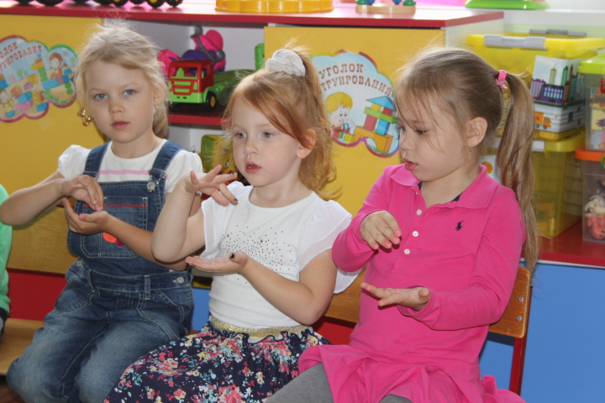
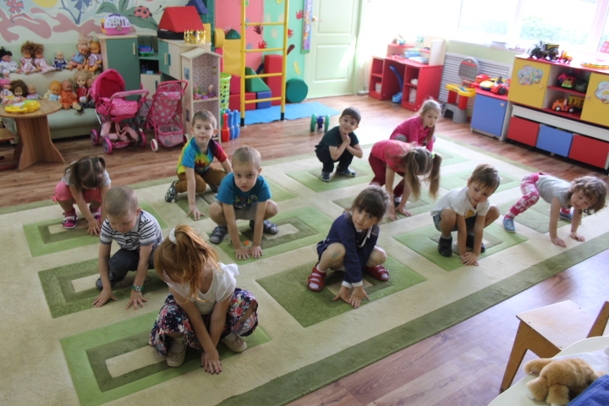
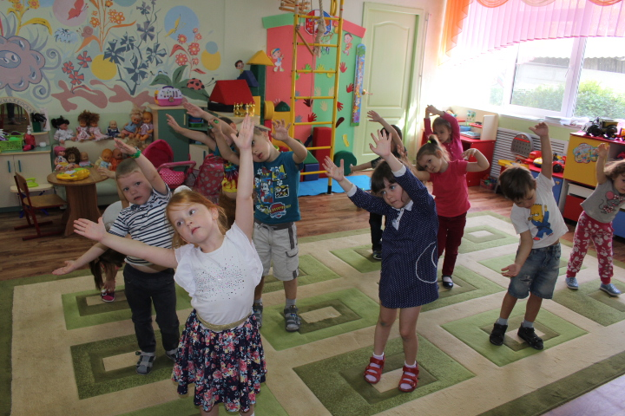
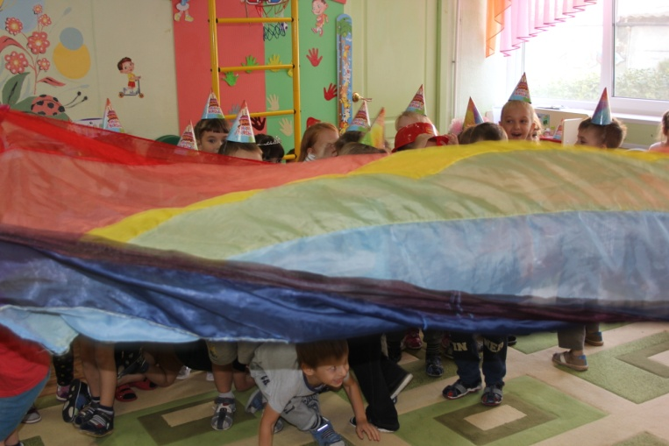
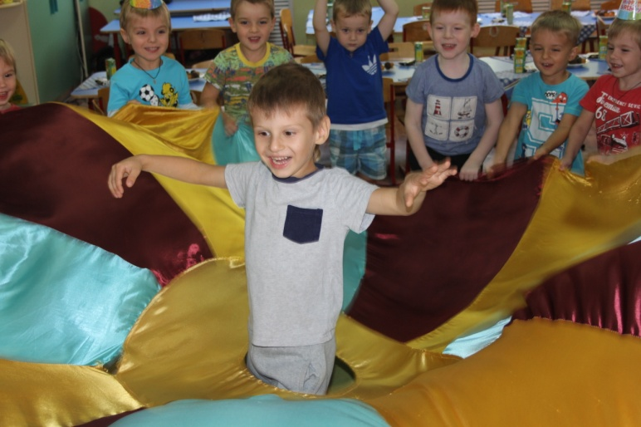

Фотоотчет «Осенний квест»

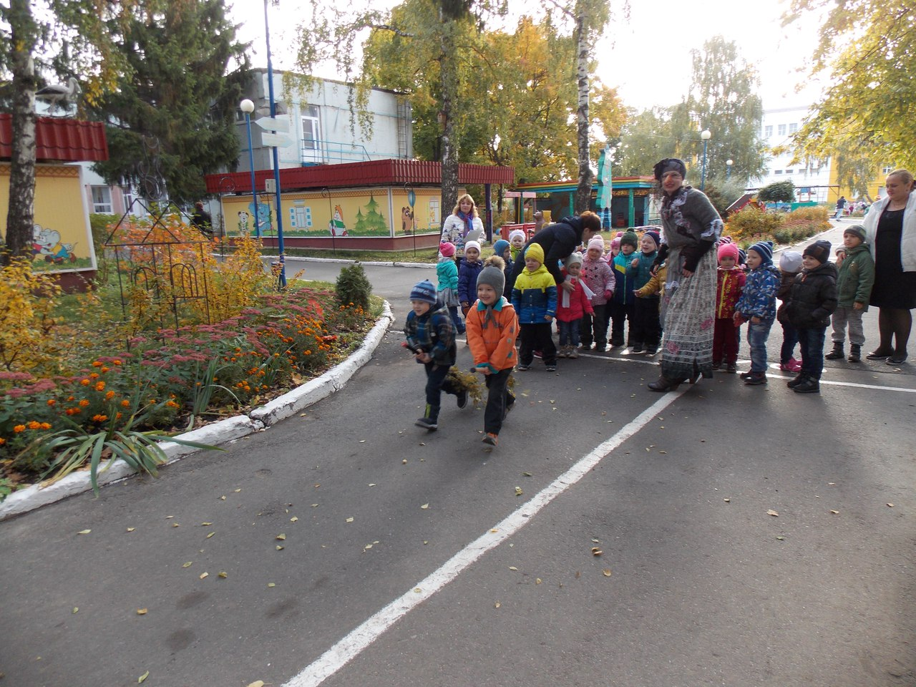
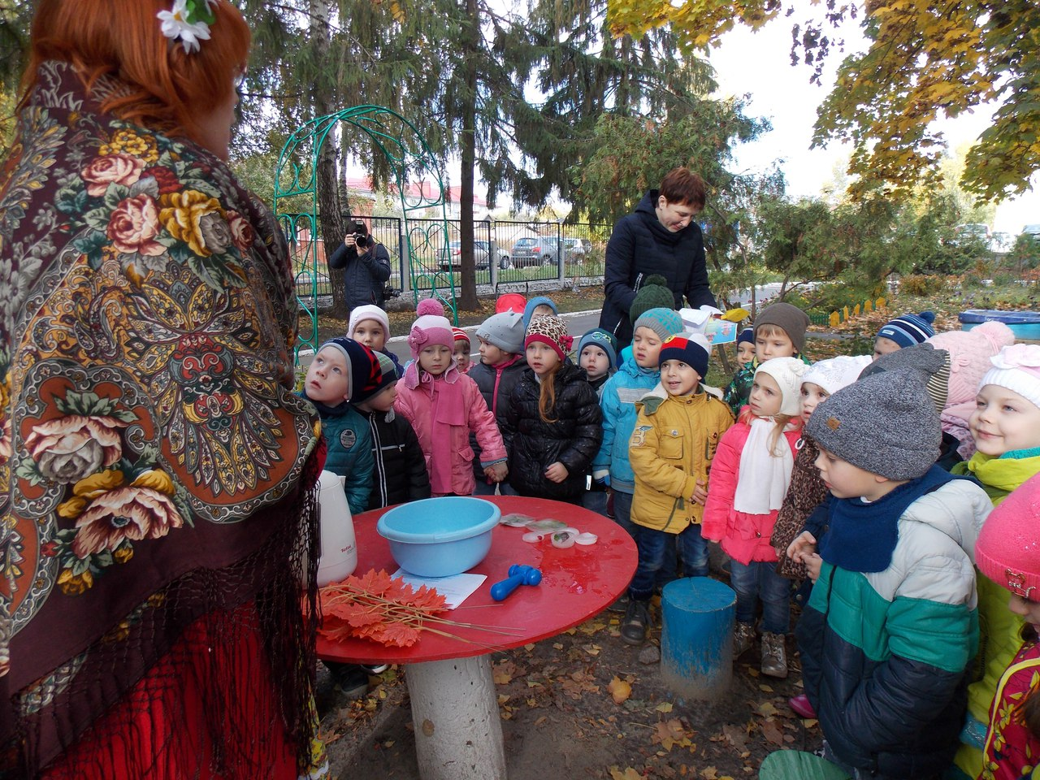

Консультация для родителей «Берегите глазки»

Дорогие родители! Обращали ли вы внимание на то, что «очкарики» делятся
на грустных и веселых? Одних нарушение зрения печалит, обидные и шутливые дразнилки сверстников огорчают, а другие не только не огорчаются, но и сами любят пошутить, а главное - увлеченно помогают своим глазам решить серьезную проблему: как научиться лучше видеть? и при этом хорошо учиться? и даже улучшить зрение в будущем? Что же делать ребенку со слабым зрением, чтобы не напрягать глаза?
Как правильно организовать свое рабочее место?
Как правильно тренировать глаза
Познакомьте детей с правилами охраны и гигиены зрения; для начала разучите с ними упражнения для снятия зрительного утомления. Почему это нужно прежде всего? Потому что первопричиной всех нарушений зрения является умственное и психическое напряжение, которое порождает физическое напряжение глаз и глазных мышц. Глаза - это часть организма, и в качестве таковой они подвержены воздействию факторов, влияющих на организм в целом. Ни один другой орган чувств не испытывает такой нагрузки, как глаза! Такие болезни, как диабет и нефрит, могут стать причиной проблем со зрением. Установлено, что пятна перед глазами «плывут» при заболеваниях печени и нарушениях пищеварения; что воспалительное состояние (конъюнктивит, воспаление радужной оболочки глаз) является симптомом дисбаланса в организме, возникающего вследствие чрезмерного потребления сахара, белка и т.д.
Есть и чисто механические причины нарушения нормального снабжения глаз кровью и нервными импульсами. Они кроются в напряженном состоянии мышц задней части шеи, которые действуют на шейные позвонки, затрудняя нормальное функционирование зрительных нервов, а также поражая вазомоторные нервы, контролирующие размеры небольших артерий, в результате чего приток крови к голове ограничивается.
Можно утверждать, что зрительный анализатор - самый чувствительный и самый неподготовленный к учебным нагрузкам орган ребенка, впервые приходящего в школу. Начальный период обучения предполагает чрезвычайно высокий уровень зрительных нагрузок в связи с интенсивным овладением детьми чтением, письмом, счетом.
Расскажите детям, что глаза заслуживают внимательного и бережного отношения к себе. Сделайте все возможное, чтобы выработать у них зрительные привычки, способствующие уменьшению нагрузки на глаза. Чтобы понимать, как и почему появляются зрительные нарушения, детям надо знать, как устроен и работает сложный орган зрения.
Организуйте свою жизнь и жизнь ваших детей так, чтобы в свободное время вы имели возможность активно отдыхать и восстанавливать силы. Проникнитесь мыслью о необходимости заботы о своих глазах и глазах ваших детей. Пусть простые приемы снятия зрительного утомления станут неотъемлемой частью вашего образа жизни!
Ваши усилия окупятся! Глаза перестанут уставать, взгляд будет ясным и сияющим, улучшатся внимание и мыслительные способности.

Прочитайте детям стихотворение о том, как устроен глаз, покажите на картинках его строение.
Зрение - чудесный дар природы, благодаря которому человек воспринимает внешний мир. Мы видим Солнце и звезды, находящиеся на расстоянии миллиардов километров от Земли, видим красоту окружающей природы, людей и все, что создано ими. Глаза дают нам возможность читать и знакомиться с культурой прошлых поколений, с достижениями современной науки.
Игровые упражнения для снятия зрительного утомления
Обучение проводится под девизом «Играя, лечимся!». В игровой форме осуществляется самомассаж, снятие физического, психического и зрительного напряжения, активизация глазодвигательных функций, формируются рациональные способы зрительного восприятия.
Световые ванны
На улице, закрыв глаза, встаньте лицом к солнцу, поворачивайте голову то в одну, то в другую сторону: «Глазки солнцу покажу. «Здравствуй!» - солнышку скажу».
Моргание
Закройте глаза, подумайте о чем-нибудь приятном. Откройте глаза, поморгайте ими - «бабочка крыльями машет».
Глазодвигательные тренинги
Перемещать взгляд на предметы (игрушки, буквы, цифры), подвешенные в разных местах комнаты. Если рассматриваемый предмет воспринимается нечетко, то надо перевести взгляд на четко воспринимаемый предмет и снова вернуться к хуже видимому.

Если смотришь на предмет
И не видишь, есть он, нет,
На него ты не гляди,
Глаза скорее отводи,
Легко и быстро поморгай,
Вправо-влево взгляд бросай.
Снова глянешь на предмет -
Изображенья четче нет!
Массаж пальцев и руки
Петушок, петушок,
Чистим мы твой гребешок.
Долго первый зубчик трем,
Ко второму перейдем.
Третий долго-долго трем,
На четвертый перейдем.
А теперь клюв разотрем
И по складке проведем:
Назад-вперед, назад-вперед,
Петух песенку поет.
Упражнение «Прищепочки»
Большими и указательными пальцами обеих рук сдавливаем кожу между бровей от переносицы к вискам.
«Самолет»
Пролетает самолет
(смотреть вверх на одну руку, которая качается; то же другой рукой),
С ним собрался я в полет.
Правое крыло отвел - посмотрел (смотреть на правую руку, отведенную в сторону),
Левое крыло отвел - поглядел (то же левой рукой).
Я мотор завожу (сжать кулак и водить им по кругу перед собой; кулаком другой руки водить в противоположную сторону)
И внимательно гляжу (смотреть на кулак).
Поднимаюсь ввысь, лечу (руки вверх и смотреть на них),
Возвращаться не хочу (медленно опуская руки, следить за ними глазами).
Упражнение «Любопытная Варвара»
Смотрит влево (голова влево),
Смотрит вправо (голова вправо),
А потом опять вперед (голова прямо).
Пусть Варвара отдохнет (отдых; шея расслаблена).
А Варвара смотрит вверх,
Выше всех, дальше всех (наклон головы назад).
Возвращается обратно (голова прямо),
Расслабление приятно (отдых).
Конспект занятия в средней группе ко
"Дню Матери"

Тема: "Открытка для милой мамочки"
Вид образовательной деятельности: изодеятельность (коллективная работа)
Образовательные задачи:
- учить отвечать на вопросы по данной тематике("День матери", "Мамочка моя");
- учить проявлять заботу, внимание, желание помогать маме, радовать её добрыми делами и обогащать словарный и лексический запас детей;
Задачи:
Развивающие:
- развивать эмоциональную отзывчивость, творческую самостоятельность;
- развивать память, выразительную речь, умение читать стихи;
-обогащать словарный и лексический запас детей;
Воспитательные:
-воспитывать у детей чувство глубокой любви и привязанности к самому близкому и родному человеку – маме.
Предварительная работа:
- беседы о семье;
-чтение художественных произведений о маме;
Материалы и оборудование:
Ватман, гуашь, губки для рисования, музыкальное сопровождение( диск с песнями о маме).
Ход образовательной деятельности:
Дети садятся полукругом на ковре
Воспитатель:
"Кто вас дети крепко любит.
Кто вас нежно так голубит,
Не смыкая ночью глаз
Кто заботится о вас?"
"Колыбельку кто качает,
Кто вас песней забавляет,
Или сказку говорит?"

Дети: МАМА

Воспитатель: О ком эти строки? Правильно, о маме!
Ребята, я предлагаю поговорить с вами о самом близком человеке. Вы можете назвать его? (Это мама).
- Конечно, это мама! А вы знаете, как зовут ваших мам? (Дети называют, передают красивый цветок)
- Какие ваши мамы? (Добрые, красивые, заботливые, милые и т.д.)
- Что умеют делать ваши мамы? (Готовят, стирают, моют посуду, гладят бельё и т. д.)
- В воскресенье , у всех мамочек "будет" праздник, «День матери».
Воспитатель:
-Ребята, что обычно дарят на праздник? Что же нам подарить мамам на праздник? Давайте сделаем нашим мамам красивый подарок на праздник
Дети делают поздравительные открытки
Воспитатель: А сейчас мы немножко отдохнём
Встаём в круг.
Физкультминутка:
"Маму я свою люблю,
Я всегда ей помогу:
Я стираю, полоскаю,
Воду с ручек отряхаю,
Пол я чисто подмету,
И дрова ей наколю.
Маме нужно отдыхать,
Маме хочется поспать,
Я на цыпочках хожу, и ни разу,
И ни разу ни словечка не скажу."(Движения в соответствии с текстом)

Воспитатель:
А сейчас мы проверим, все ли мамы готовить умеют? Я буду читать строки, а вы отвечайте: "да" или "нет".
Игра "Каша"
"Сорока – белобока
Задумала кашу варить,
Чтоб деток накормить.
На рынок пошла
И вот что взяла….
Парное молоко – да!
Куриное яйцо – да!
Крупа манная – да!
Капуста кочанная – нет!
Соленый огурец – нет!
Мясной холодец – нет!
Сахар да соль – да!
Белая фасоль – нет!
Масло топленое – да!
Рыбка соленая – нет!
Лавровый лист – нет!
Китайский рис – да!
Перец болгарский – нет!
Соус татарский – нет!
Клубничное варенье – да!
Бисквитное печенье - нет!"
Воспитатель: Вот какие мамы молодцы! Знают рецепт каши!
А сейчас проверим, как наши дети внимательно слушают сказки, которые им читает мама.
Всех важней она в загадке,
Хоть и в погребе жила:
Репку вытащить из грядки
Деду с бабкой помогла. (Мышка)
***
Ждали маму с молоком,
А пустили волка в дом.
Кто же были эти
Маленькие дети? (Семеро козлят)
***
Уплетая калачи,
Ехал парень на печи.
Прокатился по деревне
И женился на царевне. (Емеля из сказки «По щучьему веленью»)
***
Как у Бабы у Яги
Нет совсем одной ноги,
Зато есть замечательный
Аппарат летательный.
Какой? (Ступа)
***
Убежали от грязнули
Чашки, ложки и кастрюли.
Ищет их она, зовет
И в дороге слезы льет. (Федора)
***
И зайчонок, и волчица –
Все бегут к нему лечиться. (Айболит)
Воспитатель:
А сейчас, давайте расскажем "Кто для нас мама"?
1-ый ребёнок:
"Мама – это небо!
Мама – это свет!
Мама – это счастье!
Мамы лучше нет!"
2-ой ребёнок:
"Мама – это сказка!
Мама – это смех!"
3-ий ребёнок:
"Мама – это ласка!
Мама любит всех!"
4-ый ребёнок:
"Мама – осень золотая!
Мама – самая родная!"
5-ый ребёнок:
"Мама – это доброта,
Мама выручит всегда!"
Воспитатель:
Предлагаю вам сделать для мамы открытку своими руками .

Консультация для родителей
«Агрессивные дети»
Каждый, кто хоть раз общался с детьми, наверное, имел дело с проявлениями детской агрессии. Для взрослых такое детское поведение представляет довольно серьезную проблему: как вести себя, если ребенок сердится, дерется, кусается? При этом говорить, что делать?
В последнее время довольно часто приходится иметь дело с детской агрессией. Создается впечатление, что количество детей с подобным поведением ежегодно увеличивается. Скорее всего, это так и есть. Ведь образ жизни, средства массовой информации, поведение взрослых очень способствуют формированию у ребенка такого способа поведения, когда он постоянно вынужден демонстрировать свою силу, нападать, кричать и ругаться.
Каждый из нас неоднократно сталкивался с проявлением детской агрессии. Ребенок плачет, капризничает, может наговорить нам немало неприятных слов, начать драться или кусаться. Почему это происходит? Ведь порой такое поведение беспричинное и безосновательное. Кажется, что все якобы в порядке, вы с ребенком не ссорились и не наносили ему боль, а в детском саду он еще 5 минут назад со всеми дружил и был мирно настроен. И, вдруг, такая реакция!
Причина детской агрессии существует всегда, потому что ничего не происходит само по себе, все оставляет свой след. Агрессия - не исключение из правил.

Что такое «агрессия»?
Агрессивный - злой, сердитый. Агрессия - это не эмоция, не повод и не установка. Агрессия - это модель поведения. Закладывается она еще в раннем детстве, а иногда - и до рождения малыша.
Представьте себе женщину на последнем месяце беременности, которая, почувствовав изнутри толчки малыша, который растет, замечает сердито: «Прекрати толкаться!» Или другую женщину, которая в этой ситуации погладит свой живот, а в ответ на сигналы, которые посылает ребенок, скажет: «Как ты здорово играешь, малыш! Расти, играй! Старайся только, пожалуйста, в следующий раз не наносить маме такой боли!» Удивительно, но факт: ребенок наши слова слышит, понимает ... и воспринимает как руководство к действию. Поэтому, в первом случае малыш имеет больше шансов стать агрессивным, чем во втором.
Откуда берется агрессия?
Самый яркий пример поведения детям подают родители. Конечно, именно они влияют на детское восприятие мира в первую очередь, поэтому очень важно как папа ведет себя дома, как он относится к маме, не позволяет ли мама во вспышках злобы ссориться, кричать и при этом крушить все вокруг в присутствии ребенка.
Важно и то, как наказывают малыша. Если ребенка бьют, то скорее всего, что он будет вести себя так же с детьми в саду.
Агрессивному поведению дети могут учиться и в процессе общения со сверстниками. В дошкольном возрасте сила имеет особое значение, это своеобразный критерий лидерства. В детской группе сильный - значит главный. Особенно ярко это выражено у мальчиков. Кто самый сильный, тот все может - вот принцип, который часто можно увидеть в действии, наблюдая за общением детей в детском саду. Самое главное, чтобы ребенок получил качественно иной опыт общения (без необходимости постоянно проявлять агрессию)
А если вы оставите все как есть, тогда что ожидает вашего ребенка? Здесь хорошо работает принцип «выживает сильнейший»
И этот вариант ваш ребенок осознает, возьмет за правило что единственно правильное решение выход из ситуации только с помощью кулаков. Но если ваш ребенок не агрессивный, спокойный и менее конфликтный, если малыш уже научился решать и дружить мирно, договариваясь, тогда возможен другой вариант-ребенок будет чувствовать себя некомфортно, станет замкнутым, снизится самооценка.

Мультфильмы или компьютерные игры?
Сколько примеров агрессивного поведения ребенок может усвоить из них? Часто мы не задумываемся о вреде той или иной игры, в которую часами может играть наш ребенок, или сажаем ее перед телевизором, чтобы заняться своими делами, а в это время на экране демонстрируют совсем не детские и не полезны мультфильмы и передачи.
Поэтому тщательно следите за тем, что просматривает ваш малыш. А компьютерные игры следует вообще исключить в столь раннем возрасте, он еще успеет наиграться.
Читайте ребенку книги, энциклопедии, вместе лепите из пластилина, конструируйте и воздвигайте дворцы и крепости, собирайте самолеты и корабли. Что касается выбора мультиков, то согласитесь, что все-таки добрые советские мультфильмы значительно гуманнее современных американских и прежде, чем показать ребенку мультик, просмотрите его сами.

Что еще вызывает агрессию у детей?
Это может быть неприятие родителями собственного ребенка
Если ребенок нежелателен, или один из родителей оставил семью, и тем самым демонстрирует свое равнодушие к малышу, оставляет его. Так, если родители, возможно из-за своей неопытности или незрелости еще не готовы иметь ребенка и не знают, что с ним делать. Или когда в этот момент у родителей на первом месте стоит карьера, а не продолжение рода и забота о потомстве. Ссоры между родителями, ссоры родителей и ребенка, когда семья напоминает дремлющий вулкан готовый вспыхнуть в любую минуту, - все это также заставляет ребенка находиться в постоянном напряжении, его агрессия возникает как способ общения и выход из конфликта.

Когда ребенок не чувствует любви, у него складывается плохое мнение прежде всего о себе, у него снижается самооценка. И если все вокруг твердят, что он хулиган и непослушный, то ему ничего не остается, как вести себя в соответствии с тем, что о нем говорят: шалить, шуметь, ломать и бить все вокруг.
Маленький ребенок только начинает жить и познавать мир. Ему многое не известно, и он только должен познавать его. Мы же, взрослые, являемся проводниками малышей в этот мир. Мы рассказываем ему о том, что его окружает: как нужно ходить, завязывать шнурки, надевать шапку, когда на дворе зима. Но очень часто мы забываем о самом главном - о том, чтобы познакомить ребенка с миром чувств и эмоций. Как же малышу догадаться, что он переживает, или переживает его мама, когда хмурится или улыбается?
Ребенок непосредственно передает свои эмоции, он только приобретает свой первый опыт, и делает свои первые выводы. А вот научить контролировать свое поведение и владеть своими эмоциями - это задача для взрослых.
Очень часто взрослые не догадываются, что их ребенку, чтобы получить внимание и любовь, сначала нужно за них побороться. То есть ребенок осознает: для того, чтобы завоевать внимание, следует сделать что-то такое, что обязательно сработает. Если ребенок кричит, толкает игрушки вокруг, ругает всех, то это обязательно привлечет внимание. Поэтому, еще одной из причин детской агрессии, мы можем назвать недостаток внимания со стороны взрослого.

Как распознать агрессию у ребенка?
Дошкольников можно назвать агрессивными, если они:
- Часто теряют контроль над собой;
- Часто спорят и ссорятся с окружающими;
- Отказываются выполнять просьбы взрослых;
- Могут намеренно вызывать у других чувство злости и раздражения;
- Обвиняют других в своих ошибках и неудачах (могут выливать свой гнев на неодушевленных вещах);
- Часто испытывают чувство злости, гнева и зависти;
- Не способны забыть об обиде, не отплатив должным образом;
- Становятся недоверчивыми и раздражительными.
Может ли агрессия быть полезной?
Иногда взрослые путают агрессивное поведение ребенка с нормальной защитной реакцией в случае опасности. Когда нас обижают, мы защищаемся, или избегаем, уходим от угрозы и обидчика, и это вполне нормальное поведение. Эмоция гнева мобилизует нашу энергию и позволяет принимать меры в целях самозащиты. Можно сказать, что это агрессия со знаком «+». Во-первых, это выход энергии и негативных накопившихся эмоций, во-вторых, это умение защищаться. Самое главное, чтобы ребенок осознавал то, что он делает, что именно сейчас с ним происходит, ведь многие дети не понимают, поэтому не различают свои эмоции и чувства, им очень сложно контролировать себя.
Что такое аутоагрессия?
Значительно лучше, когда ребенок выплескивает свои эмоции, дает выход своей злости. Ведь часто, благодаря нашим строгим запретам, малыш не проявляет своего агрессивного поведения. Ребенок может специально бить себя, нанося себе боли, вести себя так, чтобы вызвать негативную реакцию взрослого.
Такая скрытая агрессия рано или поздно может отразиться на детском здоровье. Мы все понимаем, что когда у нас все внутри кипит - будь то радость или злость - мы должны позволить выйти этому наружу.
Очень опасной является ситуация, когда нет выхода эмоциям, и они обращены на себя. Это так называемая - аутоагрессия. Если мы злимся и не даем выхода своим переживаниям, накапливая их в себе, рано или поздно этим эмоциям придется выйти наружу - это приведет к негативным последствиям.
Агрессия как способ взаимодействия с внешним миром.
Ребенок может провоцировать других детей и взрослых на проявление к нему агрессии, свидетельствует о единственном способе обращения на себя внимания со стороны взрослых и сверстников. Когда ребенок, вместо того, чтобы подойти и попросить игрушку у сверстника, нападает на него, при этом толкнув или ударив, мы должны понимать, чего он хочет.
И в этой ситуации мы, взрослые, также способны помочь нашим детям. Мы должны научить их общаться и дружить. А еще обязательно нужно демонстрировать на своем примере, как можно проявлять доброту, ласку, щедрость.
Поэтому ребенка нужно учить распознавать свои эмоции и эмоции других людей. Проговаривайте каждое чувство, что переполняет вас. Если вы сердитесь, то обязательно сообщите об этом малышу, если видите, что он в ярости, тоже отметьте его эмоцию: «Я вижу, что ты злишься», «Я понимаю, что ты рассердился на меня или на соседского мальчика, и почему?».
Еще одна причина агрессивности у детей.
В период трехлетнего возраста каждый ребенок переживает кризис, что вполне естественно для его нормального психологического развития. Это период осознания своей обособленности, непохожести и неповторимости, когда ребенок пытается защитить и отстоять свое собственное «Я». В этом возрасте дети с удовольствием начинают играть самостоятельно, обижаются, когда взрослые посягают на неприкосновенность их игровых уголков или комнат. В возрасте от 3 ​​до 4 лет взрослые часто имеют дело с проявлениями «немотивированной» с взрослой точки зрения, агрессии, которую можно считать нормой. Агрессивное поведение в этом возрасте часто означает протест, когда ребенка что-то не устраивает, и он хочет это изменить, но пока не знает как. Злость ребенка чаще вызывает бессилие. Ребенок вместо жалоб или пассивной покорности судьбе отдает предпочтение этой реакции. Ребенок борется за независимость и самостоятельность, и поэтому лишние запреты могут даже стать толчком к агрессивному поведению.
Итак, агрессивность - это внешнее проявление, прежде всего внутреннего дискомфорта. Как правило, агрессивным детям свойственна повышенная тревожность, чувство ненужности, несправедливости окружающего мира и неадекватная самооценка (часто занижена).
Бурные злобные реакции маленького «агрессора» является его способом привлечения внимания окружающих к своим проблемам, невозможности справиться с ними в одиночку. Первое, что нужно сделать взрослому, который пытается помочь агрессивному ребенку - это выявить истинную симпатию, принять его как личность, интересоваться его внутренним миром, понимать чувства и мотивы поведения. Старайтесь акцентировать внимание на положительных качествах ребенка и его успехах в преодолении трудностей (как внешних, так и внутренних), учите его этому. Попробуйте сделать все возможное, чтобы вернуть мальчику или девочке самоуважение и положительную самооценку. Если вашими обычными способами взаимодействия для достижения этой цели оказывается недостаточно, то можно использовать специальные игры.

Очень важно чувствовать своего ребенка, относиться к нему с пониманием. Помните, если он сердится, значит, у него что-то не так, это своеобразный сигнал о помощи. И задача, нас, взрослых, не наказывать, не оставлять в беде, а помочь и поддержать. Не проходите мимо, если видите разгневанного ребенка, ведь именно сейчас он больше всего нуждается в поддержке взрослого, он неспособен справиться самостоятельно.
Не бойтесь высказываться о своих чувствах и чувства своего ребенка, учите и учитесь сами прислушиваться к себе, распознавать свои переживания, уметь ими владеть!

КОНСУЛЬТАЦИЯ ДЛЯ РОДИТЕЛЕЙ
«Встречаем Новый год вместе с ребенком»
В жизни малыша Новый год значит, пожалуй, больше, чем в жизни взрослых. Детали этого праздника чаще всего стираются, но остаются ощущения – атмосфера волшебства, оживления и ожидания чудес, царящие в доме. Эта атмосфера создается семейными традициями, которые формируют представления и модели поведения у младших членов семьи, это то, что дети возьмут с собой в будущее и чему будут учить своих собственных чад. Именно поэтому праздник правильно делать не только для ребенка, а вместе с ним и для всех участников праздничного торжества.
Главную роль в формировании семейных традиций играет не сам праздник, а подготовка к нему. Именно этот процесс объединяет и сплачивает семью. Когда ещё, как не под Новый год, ребенок может услышать истории о своих предках и рассмотреть семейные реликвии: ватного Деда Мороза, который помнит папу таким же крохой, как сейчас малыш; самодельные вязаные елочные игрушки, которые делала бабушка мамы и сама мама в детстве; стеклянные бусы, передающиеся по наследству в папиной семье; автографы фломастером на больших стеклянных шарах – новая традиция, которую ввели уже мама и папа, когда создали свою семью, и т.д. Чтобы малыш ощутил себя частью этой истории, покажите ему отпечаток его пальчика на «семейном» шаре, рассмотрите вместе фотографии первого нового года, который он встречал, но вряд ли помнит, так как был ещё совсем крохой… Предложите приготовить подарки и сюрпризы для всех членов семьи, помогите завернуть все в красивую праздничную бумагу, украсить лентами, снежинками и бантиками.
Какие подарки может сделать маленький ребенок сам или с помощью взрослого:
1. Рисунок в красивой рамке. Ребенок постарше может самостоятельно украсить готовую рамку, а ещё постарше – даже сделать её из картона и подручных материалов.
2. Праздничная открытка различной степени сложности.
3. Елочная игрушка из папье-маше.
4. Брелок или любая другая безделушка из бисера.
5. Поделка из гипса, глины или соленого теста (магнитик для холодильника и пр.)
6. Самодельное мыло и свечки. Наборы для изготовления таких вещичек можно купить в магазине подарков.
7. Маленькие кексы, домашнее печенье, конфеты ручной работы. Все это нужно упаковать в красивые коробочки, украшенные малышом.
Самое главное – сделать эти вещи с душой и желанием, чтобы кроха понимал, что вносит свою лепту в создание праздника для своих родных и близких. Подарок не обязательно должен быть дорогим, главное, чтобы он был не «дежурным». Вопрос хорошего подарка – это не вопрос цены, главный секрет – внимание!
Подарок важно правильно преподнести
Во-первых, обязательно упакуйте любую мелочь в шуршащую или блестящую бумагу (удачная упаковка – половина успеха).
Во-вторых, постарайтесь делать приятные, а не полезные подарки. Новый год – это именно тот праздник, когда о соображениях практичности можно забыть.
В-третьих, выделите время для посещения тех родных, которые будут встречать Новый год не с вами. Вы можете нанести визиты заранее или сделать это во время Рождественских каникул. Главное не устраивать гонку и не пытаться поздравить всех вечером 31 декабря.
В-четвертых, заранее проговорите с ребенком слова поздравления. Если малыш робеет и молчит, пусть просто отдаст подарок или положит его под елочку.
Создаем атмосферу праздника
Дети обожают обустраивать жилое пространство. Введите традицию ежегодного изготовления праздничных новогодних украшений, когда все члены семьи могут дружно заниматься одним делом: вырезать снежинки из салфеток, делать разноцветные бумажные гирлянды-цепочки, шить костюмы или изготавливать бутафорские снежки для конкурсов.
Разноцветные гирлянды, снежинки из бумаги, серпантин, блестки и мишура могут доставить много радости. Но если ребенок ещё совсем маленький, лучше держать его подальше от опасных украшений и поручить отдельный безопасный фронт работ:
Выделите ребенку на елке свой ярус, и пусть он сам его нарядит пластиковыми игрушками, самодельными украшениями или мишурой.
Попросите малыша собственноручно надеть верхушку на елку (подняв его на руки), включить огоньки электрической гирлянды…
Ребенка постарше привлекайте к подготовке праздничного пира, доверьте украшение торта, сервировку стола. Пусть именно он зажжет свечи.
Новый год дает возможность родителям вернуться в собственное детство и создать для своего ребенка сказку, о которой они сами когда-то мечтали. Наполните дом запахом настоящей елки, даже если сами предпочитаете искусственную. Поставьте в вазу пару натуральных веток, чтобы создать соответствующую атмосферу праздника. Пусть в эти дни звучит только приятная новогодняя музыка, а все рассказы и сказки будут посвящены Деду Морозу, Снегурочке, Санта Клаусу.
Разделите с крохой все радости зимних забав: кувыркайтесь в снегу, катайтесь на санках, играйте в снежки, постройте Снежную Бабу, обязательно снабдив её морковным носом и рябиновой улыбкой.
А если вы замерзнете, заберитесь с малышом дома под теплый плед и расскажите ему, как сами встречали Новый год, когда были маленькими. В какие игры играли, какие подарки дарили и что больше всего запомнилось из детства. Разрешите ребенку в праздничные дни ложиться немного позже обычного, но не нарушайте слишком сильно привычный распорядок дня. Праздничные дни на то и нужны, чтобы поступать не так, как «надо», а так, как «хочется», но не выспавшийся и уставший малыш может своими капризами испортить праздник. Будьте терпеливы и постарайтесь соблюсти меру в отклонении от обычного режима. Каждую ночь с Нового года до Рождества вешайте на елку крошечный сюрприз в праздничной упаковке – пускай малыш, проснувшись поутру, отыщет на волшебном дереве очередное «чудо».
Встреча Нового года – это не только длительная готовка «до» и обильное застолье «после». Если вы хотите, чтобы праздник прошел весело, не обязательно писать развернутый сценарий, просто подготовьте развлечения для всей семьи, обязательно запланируйте конкурсы, в которых могут участвовать и дети, и взрослые. Наградой за участие и победу могут быть небольшие сувениры, сладости, шуточные поздравления.
Встречаем главного гостя
Ждать или не ждать? Вот в чем вопрос. Желание взрослых приобщить малыша к празднику нужно соотносить с потребностями ребенка. Совсем маленький кроха может просто не понять причину вторжения в его тихий привычный мир большого громкоголосого деда, который к тому же странно одет и стучит какой-то палкой. Как правило, дети бывают готовы к встрече с Дедом Морозом в возрасте 3-3,5 лет. Хотя многое в этом вопросе зависит скорее не от возраста, а от темперамента ребенка. Один двухлетка с радостью устроит хоровод вокруг елки и без опаски усядется на колени к Деду Морозу, другой забьется в угол, а то и разрыдается при виде незнакомца. Поэтому приглашать Деда Мороза в гости или нет – вопрос сугубо индивидуальный. Задача родителей – правильно угадать нужный момент. Если у вас тихий, застенчивый малыш, не нужно форсировать события, подождите немного год-другой, пока ребенок подрастет и будет готов радоваться встрече с Морозом Ивановичем.
Плюсы и минусы Деда Мороза «на заказ». Профессиональный Дед Мороз, как правило, лучше экипирован, у него отличный карнавальный макияж, он артистичен, знает множество шуток-прибауток и имеет свой сценарий праздничного действа. Но заказ праздника в специальном агентстве будет стоить немалых денег, которые не гарантируют вам того, что актер сможет найти подход к вашему ребенку.
Плюсы и минусы Деда Мороза-«знакомого». Дед Мороз в исполнении знакомого мужчины, наделенного хотя бы минимальными артистическими способностями, –хорошая альтернатива профессионалу в том случае, если он к своей роли относится серьезно и пришел повеселить именно ребенка, а не его родителей. Ваш знакомый наверняка знает особенности вашего малыша, но неплохо будет о них лишний раз напомнить. Лучше заранее обговорить с Дедом Морозом программу его посещения – расскажите о характере ребенка, предупредите, какие песенки его любимые, а какие сказки он терпеть не может.
«Заказать» Деда Мороза! Заняться поиском лучше минимум за три-четыре недели до праздника – так у вас будет больше возможностей для выбора. К вашим услугам Интернет, объявления в районных газетах, сарафанное радио. Хорошо, если у вас будут рекомендации «бывалых» родителей. Обязательно посетите агентство лично, посмотрите документы, подтверждающие сертификацию услуг. Посмотрите видео- или фотоотчеты о работе артистов данного агентства. Уточните, на сколько по времени рассчитана программа визита (для ребенка 3-5 лет можно ограничиться 30-40-минутным праздником).
Готовимся к визиту Дедушки. За несколько дней до намеченного срока расскажите малышу о том, что накануне Нового года в гости к маленьким детям приходит волшебный дедушка. Поведайте ребенку сказочные истории, покажите книжки с красочными картинками. Однако не переусердствуйте с подготовительными мероприятиями – в противном случае ребенок «перегорит» и устанет от ожидания.
Отнеситесь серьезно к попыткам ребенка самому организовать развлечения на новогоднем празднике. У вашего сына или дочери наверняка богатая фантазия. Возможно, они захотят выпустить новогоднюю газету, устроить маскарад, организовать игры с призами или домашний концерт. Помогите ребенку в его начинании, даже если потом придется делать дополнительную уборку. И весело участвуйте в его задумках. Даже если для этого придется отвлечься от праздничного стола или телевизора.
Не приучайте детей просиживать новогоднюю ночь перед телевизором. В этот праздник и так есть много интересного: можно играть в веселые игры, дарить друг другу подарки, читать придуманные заранее поздравления и пожелания, наряжаться в купленные или самодельные маскарадные костюмы, рассказывать волшебные истории, отправиться на прогулку. Да мало ли что можно придумать! Но если воображение иссякло, а праздничный стол уже не соблазняет, лучше ложитесь пораньше спать. Утром встанете бодрыми, и праздник продолжится. Гораздо приятнее и полезнее, чем упорно смотреть на экран телевизора до самого утра — не потому, что хочется, а по привычке. Кстати, такая привычка, как правило, появляется в раннем детстве, а потом сохраняется на всю жизнь. Стоит ли?
Новый год закончился, и немного грустно расставаться с праздником? Не огорчайтесь, впереди Рождество и старый Новый год! Тут нам повезло больше, чем жителям других стран: у нас есть возможность отмечать оба зимних праздника дважды. Так что все еще впереди.
Консультация для родителей
« Что должен уметь ребенок 5 го года жизни»
Вашему малышу уже исполнилось 5 лет. Это значит, что появилась хорошая возможность своевременно помочь ребенку развить его интеллект. К сожалению, некоторые родители недооценивают возможности именно этого возраста, не видят потребности ребенка в новой информации, расширении его кругозора, считая, что впереди еще достаточно времени, и заниматься с малышом рано. Активно заниматься с ребенком начинают только за год до школы, и в результате происходит упущение времени. Занятия, проходящие в быстром темпе, когда ребенку за короткий период нужно освоить большой объем новой информации, ни к чему хорошему не приводят. У малыша быстро наступает переутомление, что в дальнейшем вызывает негативное отношение к учебе.
С помощью приведенных ниже тестов, вы сможете определить уровень развития своего ребенка, выявить, в каких областях знаний он преуспевает, а какие нуждаются в дополнительном внимании. А главное, вы сможете проверить результат проделанной работы по развитию малыша и подготовить его к следующему этапу получения новых знаний.
Математика
Ребенок в возрасте от 4 до 5 лет должен уметь:
1.Ребенок должен уметь определять расположение предметов: справа, слева, посередине, вверху, внизу, сзади, спереди.
2. Ребенок должен знать основные геометрические фигуры (круг, овал, квадрат, треугольник и прямоугольник)
3. Ребенок должен знать все цифры (0, 1, 2, 3, 4, 5, 6, 7, 8, 9). Считать предметы в пределах десяти, соотносить количество предметов с нужной цифрой.
4. Ребенок должен уметь расставлять цифры от 1 до 5 в правильной последовательности и в обратном порядке.
5. Ребенок должен уметь сравнивать количество предметов, понимать значение: больше - меньше, поровну. Делать равными неравные группы предметов: добавлять один предмет к группе с меньшим количеством предметов.
6. Ребенок знакомится с графическим образом числа, учится правильно писать цифры.
7.Ребенок может разделить круг, квадрат на две и четыре равные части.
8. Ребенок должен различать правую и левую руку.
Логическое мышление

Внимание
- Использование знаний об абстрактных геометрических формах (попросите ребенка назвать окружающие его круглые и квадратные предметы).
- Находить 5-6 отличий между предметами и между двумя рисунками.
- Удерживать в поле зрения 8-10 предметов.
- Повторять узор или движение.
Мышление
- Понимание простейших причинно-следственных отношений (Почему мама стирает одежду? Зачем мама готовит ужин?).
- Назвать назначение предметов обихода (зачем нужна ложка, чашка, стол, стул, ручка?). Сразу показывайте три предмета или картинки с их изображениями).
- Находить среди предложенных предметов лишний, объяснять свой выбор.
- Складывать пазлы без помощи взрослых.
- Построить из конструктора по образцу любую фигуру.
- Находить и объяснять отличия между предметами и явлениями (чем отличается лето от осени, троллейбус от автобуса и др.)
- Ребенок должен уметь подбирать противоположные слова: стакан полный - стакан пустой, дерево высокое – дерево низкое, идти медленно – идти быстро, пояс узкий – пояс широкий, ребенок голодный - ребенок сытый, чай холодный – чай горячий и т.д.
- Ребенок должен уметь видеть на картинке неправильно изображенные предметы, объяснять, что не так и почему.
Память
- Запоминать 7-8 картинок.
- Запоминать детские считалочки (например: «Раз, два, три, четыре, пять, Мы собрались поиграть. К нам сорока прилетела и тебе водить велела») и скороговорки (например: «Белые бараны били в барабаны»).
- Запоминать не длинные предложения (например: «Катя и Коля рисуют цветными мелками»; «Гриша играл в песочнице ведерком и лопаточкой»).
- Рассказывать по памяти небольшие рассказы, сказки, стихи, содержание картинок.
- Ребенок должен уметь запоминать пары слов, после прочтения взрослым: стакан-вода, девочка-мальчик, собака-кошка и т.д.
Мелкая моторика
- Разукрашивать рисунки, не выходя за их контуры.
- Уметь держать в руках карандаш, кисть и изменять направление движения руки в зависимости от формы изображенного предмета.
- Лепить из пластилина мелкие фигурки.
- Завязывать узелки на веревке.
- Ребенок должен уметь нанизывать крупные пуговицы или бусины на нитку.
Навыки письма
1.Ребенок должен уметь точно проводить линии не отрывая карандаш от бумаги.
2.Ребенок должен уметь заштриховывать фигуры ровными прямыми линиями, не выходя за контуры рисунка.
3.Ребенок должен уметь обводить и раскрашивать картинки, не выходя за края.
Ребенок должен уметь проводить линии по середине дорожки, не выходя за её края.
Развитие Речи
Ребенок в возрасте от 4 до 5 лет должен уметь:
1. Ребенок должен использовать тысячу слов, строить фразы из 6-8 слов. Понимать ребенка должны даже посторонние люди, а не только родители.
2. Ребенок должен понимать, чем отличается строение человека от строения животных, называть их части тела (руки - лапы, ногти - когти, волосы - шерсть).
3. Ребенок должен уметь правильно ставить существительные в форму множественного числа (цветок - цветы, девочка - девочки).
4. Ребенок должен уметь находить предмет по описанию (яблоко - круглое, сладкое, желтое). Уметь самостоятельно составлять описание предмета.
5. Ребенок должен понимать значение предлогов (в, на, под, за, между, перед, около и т. д.).
6. Ребенок должен знать, какие бывают профессии, чем занимаются люди этих профессий.
7. Ребенок должен уметь поддерживать беседу: уметь отвечать на вопросы и правильно их задавать.
8. Ребенок должен уметь пересказывать содержание услышанной сказки, рассказа. Рассказать наизусть несколько стихов, потешек.
9. Ребенок должен называть свое имя, фамилию, сколько ему лет, называть город в котором живет.
10. Ребенок должен уметь отвечать вопросы, касательно недавно произошедших событий: Где ты был сегодня? Кого встретил по дороге? Что мама купила в магазине? Что было на тебе одето?
11.Ребенок должен уметь объяснять значение некоторых пословиц (Например: «Без труда не вытащишь и рыбку из пруда»).
12.Ребенок должен составлять рассказы по картинкам.
13. Ребенок должен выразительно рассказывать стихи.
14. Ребенок может различать гласные и согласные буквы.
Окружающий мир
Ребенок в возрасте от 4 до 5 лет должен уметь:
1.Определять, какое сейчас время года, время суток (утро, день, вечер)?
2.Называть свое имя и фамилию. Знать имя и фамилию своих родителей. Знать название своего города, улицы, номер дома. Знать название столицы своей страны. Знать название нашей планеты.
3.Знать названия основных профессий людей и объяснять, что делают люди тех или иных профессий.
4.Называть времена года, дни недели в правильной последовательности.
5.Отличать домашних животных от диких, садовые растения от полевых.
6. Знать номера экстренных служб и как им позвонить.
Самообслуживание
Ребенок в возрасте от 4 до 5 лет должен уметь:
1. Ребенок уже отлично застегивает пуговки, молнии и развязывает шнурки, его хорошо слушаются ложка и вилка.
2. Узнать, как застилать кроватку.
3. Налить воду-сок-молоко в стакан.
4.Вытереть брызги после себя.
5. Использовать салфетку за столом.
6. Накрывать на стол для себя и других. Убирать со стола за собой.
7. Использовать ершик в туалете.
8.Выбирать одежду по погоде.
9.Завязывать шнурки.
10. Бросать мусор в мусорное ведро.
Если ребенок без труда отвечает на ваши вопросы и справляется с заданиями, уровень его развития соответствует норме. Если вы видите, что с какими-то заданиями ребенок справляется с трудом, эти области знаний требуют дополнительного внимания.

